Oppdatering fra Lions Aid Norway (LAN) 28.august 2025
– Lions Norge sine felles langsiktige bistandsprosjekter over gjennom 30 år!
Kjære medlemmer,
Et slag for øyehelse og tusen takk til LCIF:
Vi gleder oss over at to søknader til LCIF om støtte til oppussing og nytt utstyr til klinikkene i Masaka og Mbale, våre to eldste øyehelseklinikker, er innvilget. Begge klinikker ligger i Uganda. LCIF støtter med USD 100.000, og norske Lionsmedlemmer og klubber, gjennom LAN, bidrar med tilsvarende beløp. Gratulerer og tusen takk til alle klubber og medlemmer for bidraget som gjør dette mulig.
Vi gleder oss også stort over at Distrikt 104D har fått innvilget støtte med nær 58.000 USD til sitt brønnprosjekt, der det skal bygges til sammen 15 brønner i området der vi ellers holder på ned våre aktiviteter. Dette blir et fantastisk bidrag til å utvikle lokalsamfunnene.
Så er vi også glad for å dele at LAN på sitt styringsgruppemøte i august bevilget USD 20.000 i støtte til bygging av Melvin Jones Eye Hospital, Luzaka, Zambia, der Lions Aid Zambia (LIAZ) er initiativtaker og prosjekteier.
Det er godt å se at alle bidrag til LCIF over tid også bidrar til å styrke våre prosjektaktiviteter!
Utvikling av lokalsamfunn
Det er et viktig mål at våre jordbruksprosjekter i Uganda over tid skal være bærekraftige. Ved de tre største sentrene, Eruba Primary School (vårt felles hovedprosjekt), prosjektet til 104B ved St. Aloysius College og NSR prosjektet ved Anyiribu P.S. (nordisk prosjekt) er salg av stiklinger og ferdige produkter kommet i gang, og sentrene leverer inntekter. Tall for 2025 (hittil i år):
- Samlet rundt 2350 besøkende på opplæring ved sentrene ( i tillegg også skolenes elever)
- 25 omkringliggende skoler har besøkt et av sentrene
- Verdi samlet salg ved sentrene NOK 21.000 (hittil i år) lite i Norge, mye i Uganda
Dette gir ringvirkninger – flere skoler vil nå sette i gang egne prosjekter.
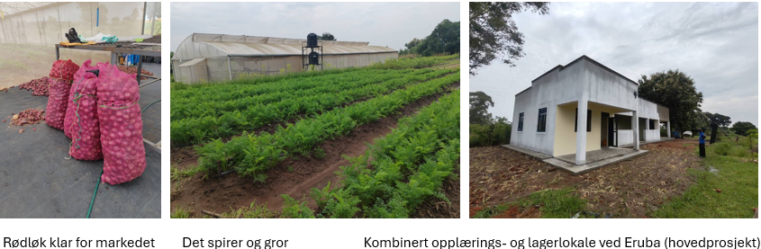
Ønsker du eller klubben din mer informasjon om LAN og prosjektene våre? kontakt annette.pemmer@lions.no eller tlf.994 18 500

